ANNEXE 14 : Renseignements sur la navigation d’après les étoiles

Nom : __________________________________ Date : ________________________

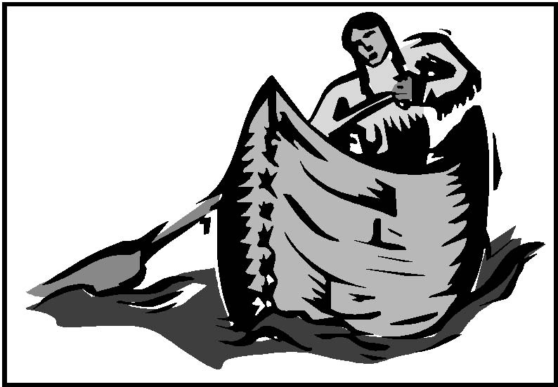
La navigation, le fait de se déplacer en bateau ou autrement, est une technologie humaine très ancienne. Un aspect essentiel de la navigation est de savoir où l'on est et vers où l'on se dirige. On présume qu'à ses premiers essais, le voyageur se fiait aux repères géographiques et à la mémoire du trajet de l'aller pour effectuer celui du retour.
En Amérique du Nord, les communautés autochtones vivant dans les Plaines s'en remettaient aux positions saisonnières des étoiles et des constellations pour la tenue de certaines de leurs cérémonies. Ils connaissaient intimement les liens existant entre les divers phénomènes saisonniers tels que les solstices et les équinoxes, et la disposition des étoiles annonçant ces phénomènes.

La « navigation d'après les étoiles » (à noter que cette méthode de navigation fait appel aux étoiles, au Soleil, à la Lune et aux planètes) permit aux marins de s'orienter sur de grandes étendues d'eau où l'on ne voit que la nappe d'eau. L'observation minutieuse de la position et du mouvement des astres, et des régularités qui en ressortent, donnèrent aux marins un grand nombre de repères célestes pour les guider. Les Polynésiens savaient quelles îles correspondaient à certains astres à leur zénith; les Vikings avaient identifié l'étoile polaire comme repère fondamental.

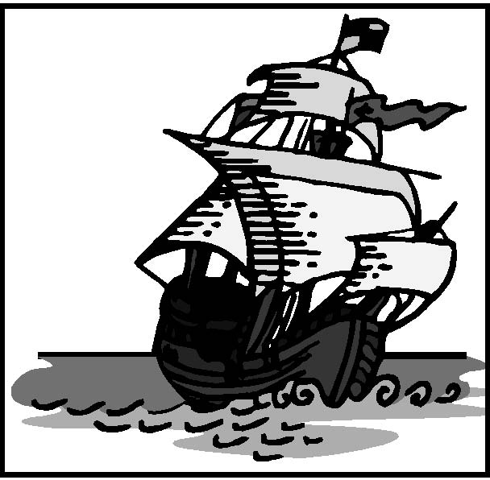
Les Arabes et les Européens exploitèrent la trigonométrie, l'azimut et l'altitude : enfin, divers instruments tels que l'astrolabe, le sextant, l'octant, la sphère armillaire, le quadrant, le quadrant azimutal et le quartier de Davis vinrent à permettre la détermination de coordonnées comme la latitude et la longitude. Les navires hollandais possédaient deux globes céleste et terrestre à partir desquels on pouvait calculer la position en mer grâce à la comparaison des deux globes. L'Observatoire royal de Greenwich en Angleterre fut établi afin de conférer aux navires anglais une navigation supérieure à celle de leurs concurrents maritimes aux XVIIIe et XIXe siècles.

En raison de la précession (effet gyroscopique de l'attraction exercée par la Lune sur les océans), l'axe de la Terre décrit un cercle. La Terre met environ 26 000 ans à compléter ce cycle. Ceci a pour conséquence, entre autres, que la Terre change périodiquement d'étoile polaire (« l'étoile qui se trouve toujours au même endroit », selon les Lakotas) puisque celle-ci est tout simplement l'étoile située sur l'axe de la Terre à la fin du cycle. Polaris, l'étoile Polaire actuelle, s'écarte d'environ 0,75 degré du nord géographique. En l'an 3 000 avant notre ère, l'étoile polaire était Thuban, dans la constellation du Dragon, et en l'an 14 000 de notre ère, ce sera Véga, dans la constellation de la Lyre, qui jouera ce rôle. Pendant bien des siècles, il n'y a eu aucune véritable étoile polaire, aucune étoile, donc, qui aurait permis de déterminer les quatre points cardinaux. L'exécution de certaines danses du soleil a déjà été régulièrement reportée pour tenir compte de la précession, qui modifie, comme le savent si bien certains aînés, les points de repère pour la navigation dans le ciel.

